Actividad 9: Maquetación de los Modelos de negocio sostenibles con tkinter

- Copia y completa el siguiente código en python, consiguiendo que muestre los modelos de negocio sostenibles maquetados gráficamente como se representa a continuación:

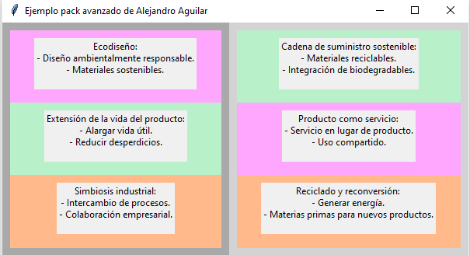

- Recuerda poner tu nombre al título de la ventana.
- Los colores de fondo de los frames externos son gris oscuro (darkgray) y gris claro (lightgray).
- Los colores de fondo de los frames internos son cercanos a rosa (#FFA6FF), verde (#B8F1C9) y naranja (#FFB98A).
Código a completar:
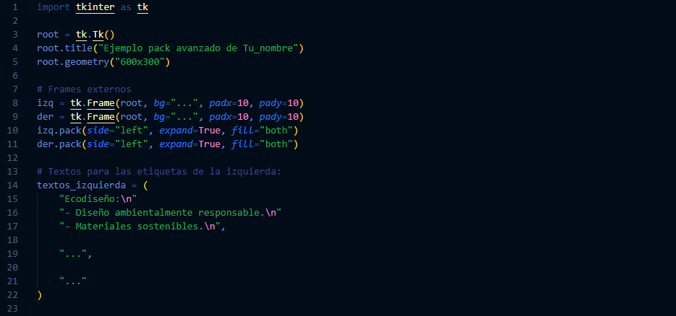
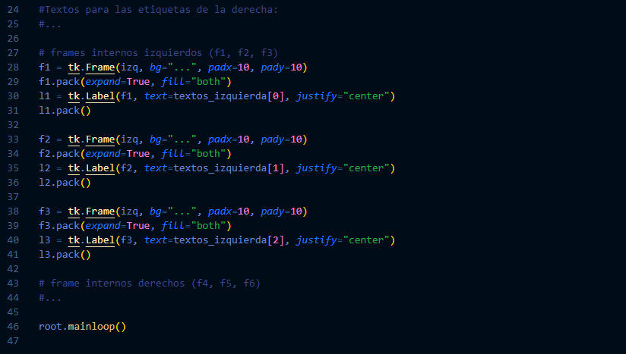

Debes entregar el archivo actividad9.py.

